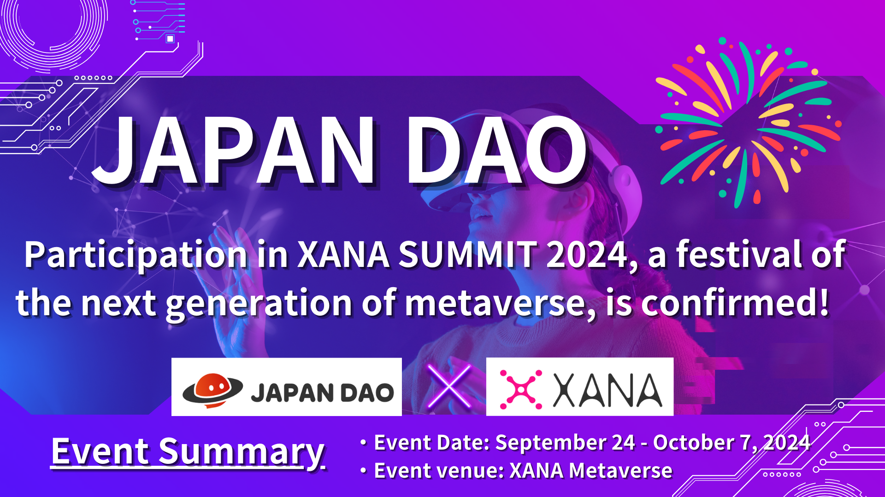

**JAPAN DAO Tham Gia Sự Kiện Metaverse Thế Hệ Mới 'XANA SUMMIT 2024!'**

**Xin chào tất cả mọi người!**

**Hôm nay chúng tôi có tin tức thú vị muốn chia sẻ. JAPAN DAO đã xác nhận tham gia 'XANA SUMMIT 2024,' một trong những sự kiện Web3 lớn nhất trong năm.**

**Trong bài viết này, chúng tôi sẽ cung cấp cái nhìn chi tiết về XANA SUMMIT 2024 là gì, ý nghĩa của sự tham gia của JAPAN DAO, cùng với những lợi ích và triển vọng tương lai dự kiến.**

**Hãy đọc đến cuối nhé!**

# XANA SUMMIT 2024 là gì?

Trước hết, hãy xem video giới thiệu về XANA SUMMIT 2024. Video này nêu bật tổng quan về sự kiện và những điểm hấp dẫn, mang đến cho bạn cái nhìn thoáng qua về những trải nghiệm mà bạn có thể mong đợi trong metaverse.

XANA SUMMIT 2024 là một lễ hội thế hệ mới do XANA tổ chức, một nền tảng cung cấp trải nghiệm AI, Web3.0 và metaverse. Sự kiện này kết hợp công nghệ kỹ thuật số tiên tiến với giải trí, với những điểm nổi bật sau:

* Được tổ chức trong hai tuần trong metaverse.
* Những người tham gia từ khắp nơi trên thế giới tụ họp trong một không gian metaverse, không bị giới hạn bởi vị trí vật lý.
* Một màn trình diễn công nghệ mới nhất, bao gồm Web3.0, AI và giải trí.
* Sự tham gia toàn cầu của các dự án, công ty, DAO, người nổi tiếng, nghệ sĩ, người sáng tạo và cộng đồng.

XANA SUMMIT không chỉ là một triển lãm công nghệ; nó còn là một nơi để khám phá những khả năng tương lai thông qua sự tương tác, học hỏi và giải trí giữa những người tham gia. Việc tổ chức trong metaverse cho phép người tham gia tương tác trong thời gian thực trong không gian ảo và chia sẻ những trải nghiệm mới, điều này làm cho sự kiện trở nên đặc biệt hấp dẫn.

# Tổng Quan Sự Kiện XANA SUMMIT 2024

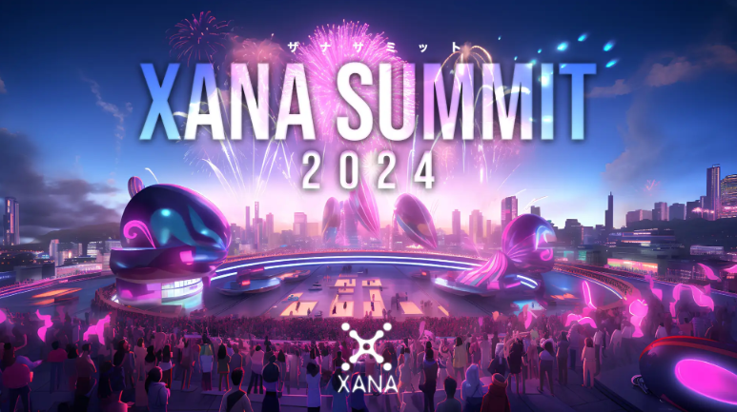

Nguồn: XANA

## Tổng Quan Sự Kiện

Tên Sự Kiện: XANA SUMMIT 2024  
Đơn Vị Tổ Chức: XANA  
Địa Điểm: XANA Metaverse  
Ngày: 24 tháng 9 năm 2024 - 7 tháng 10 năm 2024 (14 ngày)

## Nội Dung Sự Kiện

* Các phiên thảo luận của các nhà lãnh đạo hàng đầu: Thảo luận về các chủ đề tiên tiến như Web3.0, AI và công nghệ không gian.
* Triển lãm doanh nghiệp: Các buổi trình diễn tương tác về sản phẩm và dịch vụ mới nhất trong metaverse.
* Biểu diễn nghệ thuật: Các buổi biểu diễn trực tiếp về âm nhạc, nghệ thuật và trình diễn.
* Kết nối mạng: Các sự kiện để thúc đẩy tương tác giữa những người tham gia và kết nối kinh doanh.

# Về XANA

XANA là một nền tảng metaverse Web3.0 tiên tiến kết hợp công nghệ AI, metaverse và Web3.0, mang đến cho mọi người 'một bản thân khác' và 'một nơi khác.'

Nó cung cấp một thế giới nơi bất kỳ ai cũng có thể dễ dàng tạo ra avatar, không gian và trò chơi, mua và bán tài sản, và thực hiện tiềm năng của họ bằng cách trở thành người mà họ muốn trở thành.

## Các Tính Năng Chính

* Nền tảng Metaverse: XANA cung cấp một không gian ảo nơi người dùng có thể chơi hoặc kinh doanh.
* NFT và trò chơi: XANA cung cấp các trò chơi Web3.0 sử dụng IP của các nhân vật nổi tiếng, chẳng hạn như NFTDuel, với các thẻ từ CryptoNinja, Ultraman và Astro Boy.
* Tiền tệ gốc XETA: XETA là đồng tiền chính được sử dụng trong metaverse của XANA và trên thị trường NFT 'XANALIA.'
* Hợp tác đáng chú ý: Hợp tác với các nhân vật biểu tượng của Nhật Bản như CryptoNinja, Ultraman và Astro Boy.

# Các Bộ Sưu Tập NFT Chính của XANA

## XANA: GENESIS

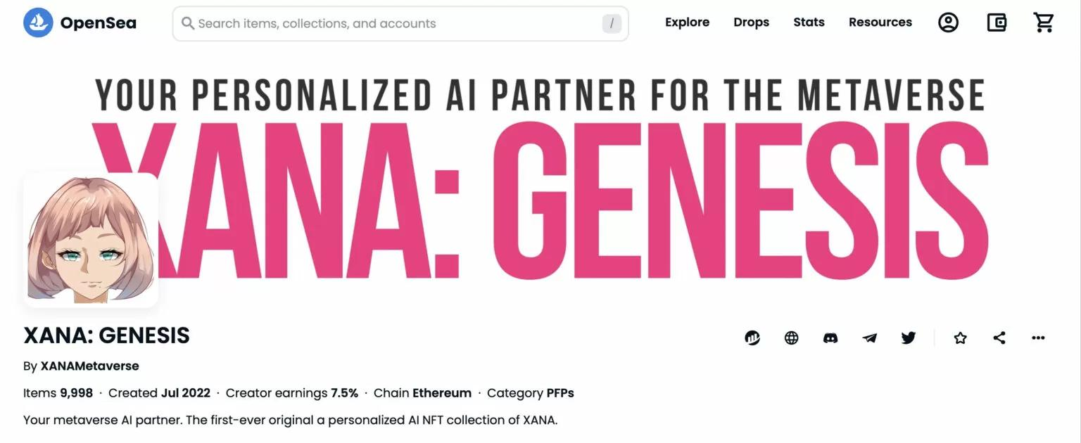

Bộ sưu tập NFT AI đầu tiên của XANA.

Hoạt động như một đối tác AI trong metaverse.

9,997 NFT được phát hành (Tháng 5 năm 2023).

## XANA x BreakingDown NFT



Hợp tác với chương trình giải trí võ thuật, BreakingDown.

Hàng ngàn avatar sáng tạo độc đáo.

Người sở hữu NFT có thể sử dụng avatar trong metaverse của XANA.

Được phát hành vào ngày 31 tháng 3 năm 2023, và đã được bán hết trong vòng 10 phút.

## XANA: LAND

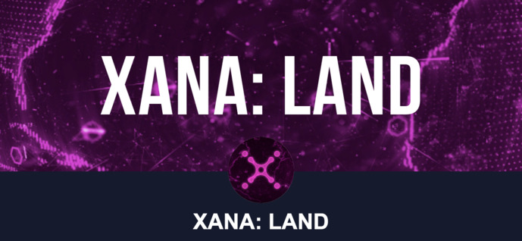

NFT đất trong metaverse của XANA.

Có sẵn trong ba kích thước: Thông thường, Hiếm và Siêu Hiếm.

Người mua có thể tự do tạo nội dung như trò chơi và sự kiện.

## XANA: PENPENZ x CryptoNinja

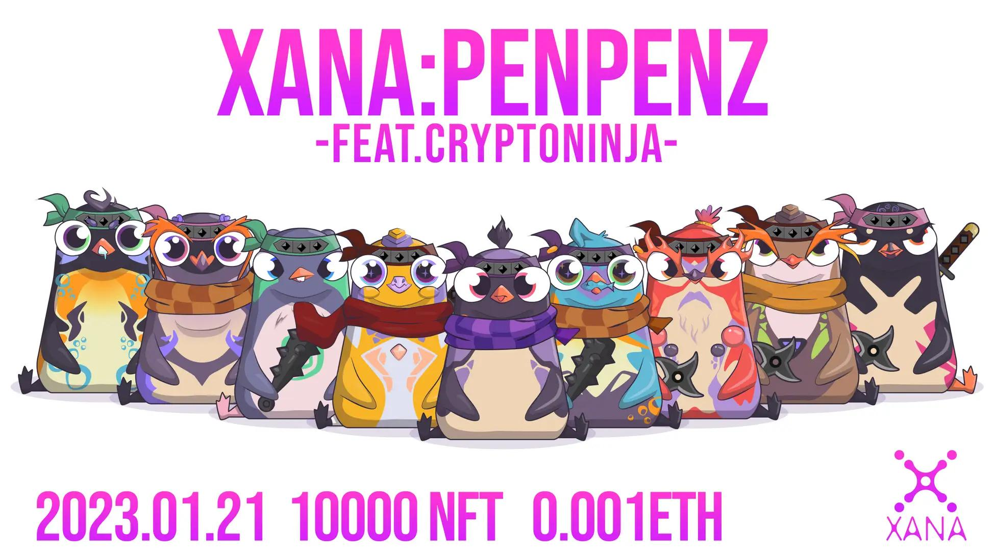

Hợp tác với cộng đồng DAO lớn nhất Nhật Bản, CryptoNinja.

10,000 nhân vật chim cánh cụt độc nhất vô nhị.

Ra mắt vào ngày 25 tháng 2 năm 2023, phân phối dưới dạng free mint.

# Ý Nghĩa và Triển Vọng của Việc Tham Gia JAPAN DAO tại XANA SUMMIT 2024

## Lý Do Chính Tham Gia

Lý do chính cho sự tham gia của JAPAN DAO tại XANA SUMMIT 2024 là sự cộng hưởng mạnh mẽ với nền tảng metaverse sáng tạo do XANA cung cấp và triết lý lấy người sáng tạo làm trung tâm của nó. Tầm nhìn của XANA hoàn toàn phù hợp với hướng đi mà JAPAN DAO mong muốn theo đuổi, tạo ra cơ hội tuyệt vời để cùng nhau tạo ra những trải nghiệm văn hóa mới.

## Kết Quả Dự Kiến và Triển Vọng Tương Lai

* Sự kết hợp của công nghệ kỹ thuật số và nghệ thuật: Các nhà sáng tạo của JAPAN DAO sẽ cung cấp những trải nghiệm văn hóa mới trong metaverse.
* Tăng cường nhận thức quốc tế: XANA SUMMIT cung cấp cơ hội để quảng bá văn hóa Nhật Bản và công nghệ blockchain trên toàn cầu.
* Tạo ra các cơ hội kinh doanh mới: Tăng cường hợp tác với các chính quyền địa phương và công ty để phát triển các dự án xuyên biên giới mới.

# Kết Luận

Sự tham gia của JAPAN DAO tại 'XANA SUMMIT 2024' là một cơ hội tuyệt vời để giới thiệu văn hóa Nhật Bản với thế giới thông qua sức mạnh của metaverse và công nghệ kỹ thuật số.

Bằng cách tổ chức sự kiện này trong metaverse, nó cho phép tương tác thời gian thực với những người tham gia từ khắp nơi trên thế giới, cung cấp những trải nghiệm văn hóa mới vượt ra ngoài giới hạn vật lý.

Dự kiến JAPAN DAO sẽ tận dụng sự kiện này để theo đuổi sự kết hợp của công nghệ kỹ thuật số và nghệ thuật, nâng cao nhận thức quốc tế và tạo ra các cơ hội kinh doanh mới.

Hãy theo dõi tài khoản X và Discord chính thức của JAPAN DAO để cập nhật những tin tức mới nhất. Cùng nhau trải nghiệm tương lai của Web3!

Nếu bạn quan tâm đến JAPAN DAO, hãy theo dõi và ủng hộ 'Tạp chí JAPAN DAO' 💛

Tài khoản X chính thức: https://twitter.com/japannftmuseum

Discord chính thức: https://discord.com/invite/japandao

Instagram chính thức: https://www.instagram.com/japannftmuseum/